Tehnici de Programare - Tema 3

DOCUMENTATIE TEMA 3

ORDER MANAGEMENT

Student: Bordeianu Emanuel
Grupa: 30225
Prof: Dorin Moldovan

Cuprins

1. Obiective
- Obiectiv principal
- Obiective secundare
2. Analiza problemei, modelare, scenarii, cazuri de utilizare
3. Proiectare (decizii de proiectare, diagrame UML, structuri de date, proiectare clase, interfete, relatii, packages, algoritmi, interfata utilizator)
4. Implementare
5. Rezultate
6. Concluzii
7. Bibliografie

1. Obiective

  - Obiectivul principal

Obiectivul principal al temei cu numarul 3 este de a crea o aplicatie care sa implementeze un sistem de order management. Aceasta presupune sa avem clienti, “ordinele” acestora si produsele pe care acestia le comanda.

  - Obiective secundare

Obiectivele secundare reprezinta pasii pe care trebuie sa-i urmam pentru indeplinirea obiectivului principal.

Cap | Descriere | Obiectiv secundar
2 | Intr-un sistem software, un “use – case” este o lista de pasi de eveniment sau actiuni care definesc, in mod obisnuit, interactiunile dintre rol (cunoscut ca un actor in limbajul unificat de modelarea UML si un sistem pentru obtinerea unui anumit obiectiv (sau mai multor obiective).  In domeniul calculatoarelor (mai ales, dar, probabil, si in alte domenii), un scenariu reprezinta o aranjare a interactiunilor dintre roluri ( actori ai UML-ului ) si sistemul respectiv.  In cazul de fata, rolul – un utilizator al aplicatiei. | Dezvoltarea de “use – case-uri” si scenarii care duc la indeplinirea obiectivului principal.
3 | Structurile de date pe care le utilizam pentru indeplinirea obiectivului principal. | Trebuie (sau ar trebui) sa utilizam niste structuri de date adecvate pentru realizarea obiectivului respectiv.
3 | Folosirea unei interfete de tip List pentru a face liste de clienti, produse si ordine (comenzi). List este un fiu al interfetei Collection. | Vom partitiona codul pe mai multe clase care sa nu depaseasca 300 de linii de cod in vederea intelegerii codului scris de carte un alt individ cat mai usor cu putinta.
3 | Vor fi descrise structurile de date necesare pentru indeplinirea obiectivului principal, schema UML (diagrama de clase), precum si algoritmii utilizati pentru efectuarea operatiilor. | Dezvoltarea algoritmilor
4 | Vor fi descrise toate clasele cu campurile si metodele importante. | Implementarea solutiei
5 | Vor fi prezentate cateva rezultate pe care le vom scrie in mai multe fisiere de tip. PDF. Datele vor fi citite dintr-un alt fisier in care avem date despre: clienti, ordinele (comenzile) acestora, si produsele pe care acestea le comanda. | Testarea rezultatelor care vor fi scrise in fisiere de tip .PDF.

2. Analiza problemei, modelare, scenarii, cazuri de utilizare
Utilizarea programului presupune introducerea de catre utilizator ( intr-un fisier de tip .txt ) a informatiilor ce urmeaza a fi folosite pentru efectuarea anumitor comenzi ale clientilor cu privire la anumite produse pe care acestia le achizitioneaza.
E posibil ca unii utilizatori sa introduca date gresite in fisierul de intrare. Din acest motiv, de fiecare data cand, in fisier, avem informatiile, introduse in mod gresit, ar trebui sa afisam un mesaj de eroare prin care sa ii cerem utilizatorului sa introduca informatiile in fisier dupa o anumita structura bine definita, deoarece formatul folosit in fisier nu este corect introdus. De exemplu, nu putem avea string-uri acolo unde se asteapta date de tip int sau double, deoarece trebuie sa citim din fisier intr-un anumit mod pentru a putea procesa datele in mod corect. Cantitate produselor este exprimata in kg, de aceea consideram ca nu vom avea virgula, astfel ca vom folosi tipul int care este unul dintre cele mai folosite tipuri de date. Tipurile de date double sau float sunt folosite pentru pretul produsului achizitionat de catre clientul respectiv.
3. Proiectare (decizii de proiectare, diagrame UML, structuri de date, proiectare clase, interfete, relatii, packages, algoritmi, interfata utilizator)
Am optat pentru o varianta in care folosesc mai multe pachete pentru a satisface o cerinta legata de Layered Architecture prin care se cere studentilor sa foloseasca cel putin 4 pachete. In primul pachet, numit connection avem o clasa numita ConnectionFactory care are rolul de a conecta Java si MySQL Workbench astfel incat sa avem acces la baza de date. In cel de-al doilea pachet, numit dao, avem mai multe clase. O clasa este de tip abstract neputand sa fie instantiata. Aceasta contine metode pentru gasire, inserare, actualizare (update), si stergere (delete). In clasa corespunzatoare clientilor, din acelasi pachet, facem niste metode cu nume specifice in care instantiem metodele din clasa abstracta. Aplicam acelasi procedeu si in cazul clasei pentru produse si a clasei pentru ordine (comenzi). In cel de-al treilea pachet, numit model, avem 3 clase. Prima este folosita pentru clienti, a doua pentru ordine, iar a treia pentru produse. In clasa pentru clienti (din pachetul model) avem nevoie de doua campuri. Unul este pentru numele clientului, iar celalalt pentru adresa acestuia. In aceasta clasa avem nevoie de contructor cu doi paramentri pentru a instantia clienti. De asemenea avem nevoie de setters + getters si o metoda pentru afisarea clientului. Celelalte doua clase din acest pachet sunt construite pe acelasi principiu. Ceea ce este diferit este dat de faptul ca produsele au o clasa cu trei campuri destinate stocarii datelor despre numele produsului, cantitarea acestuia, si pretul respectiv. O alta distinctie apare in cazul clasei pentru ordine (comenzi), in care avem 3 campuri care sunt destinate stocarii datelor privitoare la numele clientului, care face comanda, numele produsului, si cantitatea vanduta a produsului respectiv. In cel de-al patrulea pachet, numit generate_pdf, avem 3 clase in care ne vom ocupa de generarea raporturilor in fisiere de tip .pdf . In cel de-al cincilea pachet, avem o singura clasa pe care o vom folosi pentru a citi informatiile din fisierul commands.txt dupa o structura bine organizata. In cel de-al saselea pachet (ultimul de altfel) avem o singura clasa, in care vom face rularea programului, unde vom da, ca singur argument, numele fisierului din care vrem sa citim datele. Rezultatele se pot vedea in fisierele de tip .pdf. Toate aceste clase sunt facute in limita celor 300 de linii alocate pentru fiecare clasa in parte.
O structura de date este o metoda sistematica de stocare a informatiilor si datelor intr-un calculator, in asa fel incat ele sa poata fi folosite in mod eficient. Deseori o alegere bine făcuta a structurii de date va permite si implementarea unui algoritm eficient. Structura de date aleasa este derivata de multe ori dintr-un tip de date abstract . O structura de date bine conceputa permite efectuarea unei varietati de operatii de baza, utilizand putine resurse. De exemplu, memoria necesara si timpul de executie. Structura de date principala pe care am folosit-o este o lista de tip List. Intr-o clasa abstracta vom proceda in urmatorul mod, pentru a extinde si a folosi si in alte clase, dar cu tipuri diferite, metodele din clasa abstracta. Exemplul este: public class AbstractDAO<T> { protected static final Logger LOGGER = Logger.getLogger(AbstractDAO.class.getName() ); private final Class<T> type; @SuppressWarnings("unchecked") public AbstractDAO() { this.type = (Class<T>) ( (ParameterizedType) getClass().getGenericSuperclass()).getActualTypeArguments()[0]; } .
Java.util.List este o interfață copil a colecției Collection. Este o colecție ordonată de obiecte în care pot fi stocate valori duplicate. Deoarece List păstrează ordinea de inserare, permite accesul pozițional și inserarea elementelor. Interfata List este implementata de clasele ArrayList, LinkedList, Vector și Stack. List este o interfață și instanțele List pot fi create prin implementarea diferitelor clase în următoarele moduri: List a = new ArrayList (); List b = new LinkedList (); List c = new Vector (); List d = new Stack (); . Interfata List extinde Collection, prin urmare, acceptă toate operațiunile Interfetei Collection, împreună cu următoarele operațiuni suplimentare: void add (index index, Object O); Această metodă adaugă elementul dat la indexul specificat. boolean addAll (int index, Collection c); Această metodă adaugă toate elementele din colecția specificată pe listă. Primul element este inserat la indexul dat. Dacă există deja un element în poziția respectivă, acel element și alte elemente ulterioare (dacă există) sunt mutate spre dreapta, mărind indicele acestora. Object remove(int index); această metodă elimină un element din indexul specificat. Schimbă elementele ulterioare (dacă există) la stânga și le scade indexurile cu 1. Object get(int index); această metodă returnează elementul la indexul specificat. Object set(int index, Object new); Această metodă înlocuiește elementul indicelui dat cu elementul nou. Această funcție returnează elementul care tocmai a fost înlocuit cu elementul nou. Elementele nou inserate sunt întotdeauna introduse la coada cozii, iar operațiunile de preluare a cozii obțin elemente în capul cozii FIFO (first in first out), toate acestea se aplica in cazul in care lucram cu ArrayList, LinkedList sau Vector. Daca folosim Stack, atunci vom efectua operatii pe stiva LIFO (last in first out).

Diagrama de clase este cea prezentata in figura de mai jos:
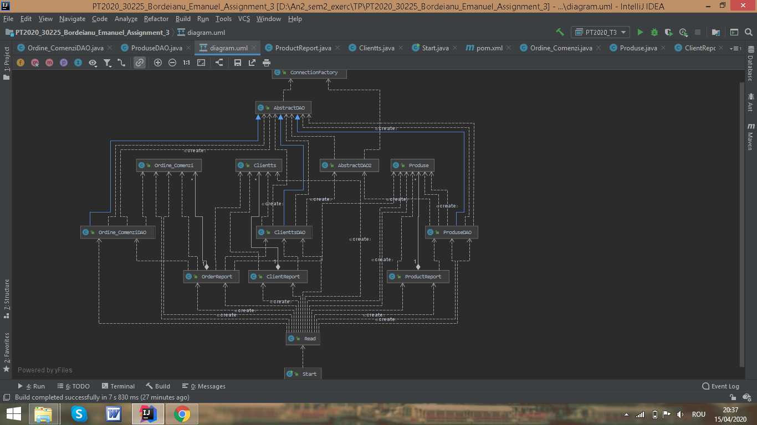

4. Implementare

Nota: pachetele si clasele sunt prezentate in ordinea in care au fost create pentru a asigura continuitate si fluenta in ceea ce voi scrie. Trebuie mentionat si faptul ca m-am folosit de indicatiile de pe Bitbucket care au fost oferite in ulimul slide (mai exact, slide-ul 21 de la indicatii).

Primul pachet este numit connection. Acesta contine o clasa cu numele ConnectionFactory. Rolul exclusiv al acestei clase este a realiza conexiunea dintre Java si baza noastra de bate, in care am creat 3 tabele scriind cod (nu le-am facut manual folosind Reverse Engineer ulterior). Avem un alt pachet, numit model, Rolul acestui pachet este de a pune laolalta 3 clase importante. Acestea sunt: Client, Product, si Orders. In clasa Client avem doua campuri: numele clientului, de tip String, si adresa acestuia, tot de tip String. In aceasta clasa avem un constructor cu doi parametri, setters, getters, si o metoda de afisare a datelor privitoare la clientrul respectiv. In clasa Product, avem trei campuri: numele produsului, de tip String, cantitatea produsului, de tip int, si pretul produsului, de tip double. De asemenea, avem un constructor cu 3 parametri, setters, getters, si o metoda folosita pentru afisarea datelor despre produsul respectiv. Ul tima clasa din acest pachet, este clasa Orders. Aceasta clasa are 3 campuri: numele clientului care a facut comanda, de tip String, numele produsului, de tip String, si cantitatea produsului respectiv care este de tip int. Avem creat un alt pachet, numit dao. Rolul exclusiv al acestui pachet este de a pune laolalta cateva clase care sunt foarte importante pentru: crearea unei interogari, gasirea dupa id, crearea de obiecte, inserare (insert), actualizare (update), si stergere (delete).
In clasa AbstractDAO avem colectia List cu rolul de a permite si claselor mostenitoare sa execute operatii pe liste. In aceasta clasa avem cam toate metodele necesare pentru a efectua operatiile deja enumerate. In clasa ClientDAO, extindem clasa AbstractDAO si construim niste metode pentru inserarea unui client, stergerea unui client, cautarea unui client dupa nume. In clasa ProductDAO, extindem clasa AbstractDAO si construim niste metode pentru inserarea unui produs, stergerea unui produs, cautarea unui produs dupa denumirea acestuia, si actualizarea produsului. . In clasa OrderDAO, extindem clasa AbstractDAO si construim niste metode pentru inserarea unui nou ordin, cautarea unui client care a dat o anumita comanda. Intr-un alt pachet, numit generate_pdf, se afla trei clase. Rolul exclusiv al acestui pachet este de a pune laolalta clasele pe care le vom folosi pentru generarea fisierelor cu extensia .pdf. Intr-o clasa vom genera raporturi cu privire la clienti. Procedura este destul de standardizata, astfel ca nu sunt prea multe explicatii de oferit. Intr-o alta clasa vom genera raporturi cu privire la produsele care au fost cumparate de catre clienti. . Intr-o alta clasa vom genera raporturi cu privire la ordinele (comenzile) care au fost date de catre clienti in vederea achizitionarii anumitor produse. Intr-un alt pachet am facut o clasa pe care o folosesc pentru citirea informatiilor din fisier. In ultimul pachet, numit start, avem o clasa in care avem si functia main in care dam un singur argument (args[0]) pentru a putea introduce numele fisierului din care vrem sa facem citirea.

5. Rezultate

Nu am facut teste cu JUnit, deoarece nu se cere acest lucru pentru implementarea acestei teme. Din acest motiv nu pot scrie nimic legat de acest subiect. Testarea corectitudinii rezultatelor obtinute se poate vedea in fisierele cu extensia .pdf care for fi generate dupa rularea programului.

6. Concluzii

Din aceasta tema am invatat sa lucrez cu interfata List. De asemenea, am aflat anumite informatii destul de utile legate de acest subiect. Un alt lucru nou invatat este acela de a genera fisiere cu extensia .pdf. Seamana cu scrierea in fisier, dar are anumite noante specifice. De asemenea, am invatat sa lucrez mai bine cu privire la citirea din fisier, deoarece am fost nevoit sa “parsez” anumite informatii, fiind necesar lucrul cu clase invelitoare. De asemenea, am inteles mai clar cum trebuie sa lucrez cu clasele abstracte. La un moment dat aveam o eroare pe care o puteam rezolva usor doar schimband modificatorul de acces din abstract in public sau protected. Am vrut sa respect structura data ca exemplu (la indicatii), iar in cele din urma am reusit sa rezolv eroarea fara a fi nevoie sa schimb modificatorul de acces. Un alt lucru nou invatat, dar care nu e greu de inteles a fost folosirea pachetelor. Cred ca niciodata pana acum nu am folosit mai mult de un pachet. Un lucru recent invatat si care merita exersat a fost lucrul din linia de comanda pentru Windows. Cunostintele mele, cu privire la folosirea terminatului din linia de comanda, pentu Windows erau minimale. Uneori am folosit ajutorul internetului asa cum reiese si din link-urile pe care le-am adugat la bibliografie. O imbunatatire a acestei teme ar fi aceea de a arunca exceptii acolo unde este cazul si de a face aplicatia sa functioneze 100% pe date de dimensiuni foarte mari. Inca un lucru nou invatat a fost folosirea lui StringBuilder si a metodei predefinite ‘append’.

7. Bibliografie

Resursele bibliografice care au fost folosite pentru dezvoltarea temei sunt:
https://www.geeksforgeeks.org/list-interface-java-examples/

https://ro.wikipedia.org/wiki/Structur%C4%83_de_date

https://stackoverflow.com/questions/858572/how-to-make-a-new-list-in-java

https://www.javatpoint.com/java-regex

